**专题4第二单元醛� 羧酸同步练习**

**2022——2023学年高中化学苏教版（2019）选择性必修3**

学校:___________姓名：___________班级：___________考号：___________

**一、单选题**

1．具有解热镇痛及抗生素作用的药物“芬必得”主要成分的结构简式如图，它属于

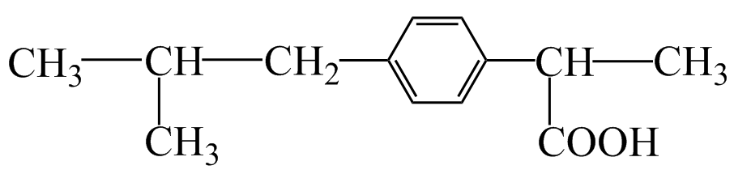

①芳香族化合物②脂肪族化合物③有机羧酸④有机高分子化合物⑤芳香烃

A．③⑤ B．②③ C．①③ D．①④

2．人造海绵的主要成分是聚氨酯，合成方法如图，下列说法不正确的是

+nHOCH2CH2OH→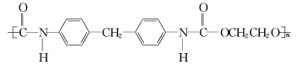

A．M的分子式为C15H10N2O2

B．聚氨酯和蛋白质分子的某些化学性质相似

C．聚氨酯在一定条件下能发生水解反应

D．合成聚氨酯的反应属于缩聚反应

3．已知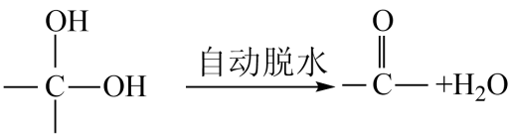。现有A、B、C、D、E、F六种有机物有如下转化关系，其中A的分子式为C4H8O3。下列判断正确的是

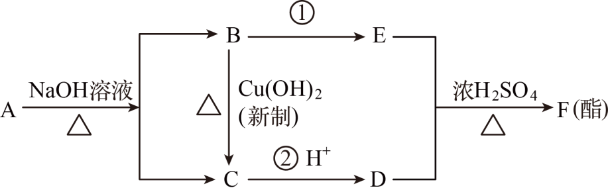

A．有机物A结构可能有四种

B．反应①属于氧化反应

C．有机物B、D的最简式相同

D．有机物E是交警检测酒驾的重要物证

4．用括号内的试剂和分离方法除去下列物质中的少量杂质，不正确的是

A．乙酸乙酯中混有乙酸(饱和溶液，分液)

B．乙醇中混有乙酸(NaOH溶液，蒸馏)

C．甲烷中混有乙烯(溴的四氯化碳溶液，分液)

D．溴苯中混有溴(NaOH溶液，分液)

5．下列5种有机化合物中，能够发生酯化、加成和氧化3种类型反应的是

①CH2=CHCOOH　  ②CH2=CHCOOCH3    ③CH2=CHCH2OH   ④CH3CH2CH2OH     ⑤CH3CH(OH)CH2CHO

A．①③④ B．②④⑤ C．①③⑤ D．①②⑤

6．PBT是最坚韧的工程热塑性塑料之一，它是半结晶材料，有非常好的化学稳定性、机械强度、电绝缘性和热稳定性，其结构简式为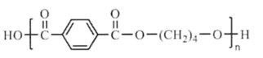，下列叙述错误的是

A．PBT可以反复加热熔融加工

B．PBT的单体是对苯二甲酸和1，4-丁二醇

C．由单体合成PBT的反应属于缩聚反应

D．1mol PBT与NaOH 溶液反应时，最多可消耗2mol NaOH溶液

7．实验室用乙酸、乙醇和浓硫酸制取乙酸乙酯的装置如图。下列说法中，不正确的是

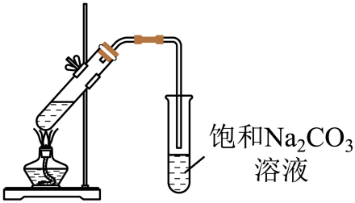

A．右侧试管中导管不伸入液面下，是为了防止倒吸

B．实验前先加入浓硫酸，再缓缓加入乙醇和冰醋酸

C．及时将乙酸乙酯蒸出，促进平衡向正反应方向移动

D．饱和Na2CO3溶液可除去产品中混有的乙酸、乙醇

8．下列除去杂质的方法正确的是

①除去乙烷中少量的乙烯：光照条件下通入Cl2，气液分离；

②除去乙酸乙酯中少量的乙酸：用饱和碳酸钠溶液洗涤，分液、干燥、蒸馏；

③除去苯中混有的少量甲苯：加入浓溴水后分液；

④除去乙醇中少量的乙酸：加足量生石灰，蒸馏。

A．①② B．②④ C．③④ D．②③

9．下列物质中不属于羧酸类有机物的是

A．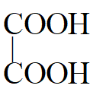 B．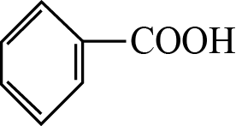 C． D．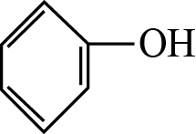

10．茉莉醛具有浓郁的茉莉花香，其结构简式如图所示，下列叙述正确的是

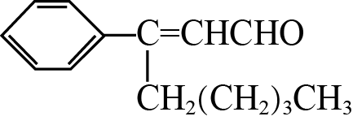

A．茉莉醛与苯甲醛互为同系物

B．在一定条件下，1 mol茉莉醛最多可以与4 mol H2发生加成反应

C．茉莉醛的分子式为C14H18O，一定条件下可以发生氧化反应、还原反应、酯化反应等

D．理论上，202 g茉莉醛能与足量的银氨溶液反应生成216 g单质银

11．某甲酸溶液中可能含有少量甲醛，用下列方法可以证明的是

A．加入新制的并加热，有砖红色沉淀产生，则含甲醛

B．加入银氨溶液并水浴加热，若能产生银镜，则含甲醛

C．先将试液充分进行酯化反应，收集生成物进行银镜反应，若有银镜产生，则含甲醛

D．将该溶液与足量溶液混合后蒸馏，若其蒸馏产物可发生银镜反应，则含甲醛

12．实验室制备和纯化乙酸乙酯的相关装置如下图所示(加热及夹持装置已略去)，下列关于该实验的说法正确的是

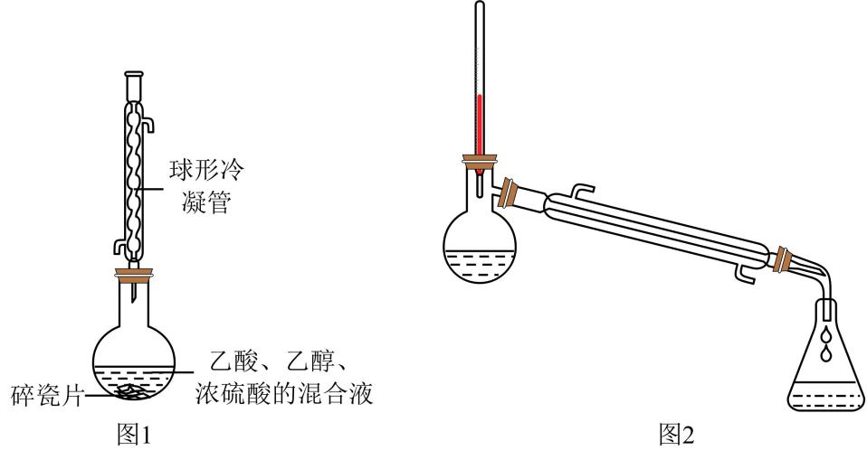

A．图1装置中，球形冷凝管的主要作用是冷凝、回流，冷凝水从下口通入

B．加热图1装置后，发现未加碎瓷片，应立即停止加热并趁热补加

C．图2装置中的冷凝管也可以换成图1装置中的球形冷凝管

D．图2装置中温度计水银球的位置不正确，应伸入液体中

13．我国科学家利用PCBO与醛或酮通过环加成反应合成了具有生物活性的多官能团化合物M(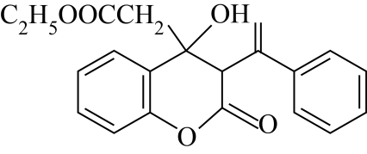)。下列关于Ｍ的说法错误的是

A．分子中所有的碳原子有可能处于同一平面上

B．分子中苯环上的一氯代物共有7种(不考虑立体异构)

C．可使酸性高锰酸钾溶液褪色

D．分子中含有三种官能团

14．为提纯下列物质(括号内为杂质)，所用的除杂试剂和分离方法均正确的一组是

|  |  |  |  |
| --- | --- | --- | --- |
| 选项 | 待提纯的物质 | 除杂试剂 | 分离方法 |
| A | 乙酸乙酯(乙酸) | 溶液 | 分液 |
| B |  |  | 蒸馏 |
| C | 甲苯() | 水 | 分液 |
| D | () |  | 萃取 |

A．A B．B C．C D．D

15．取一定量的有机物和足量反应得到，取另一份等物质的量的同种有机物和足量反应得到，若在同温同压下，，则该有机物可能是

①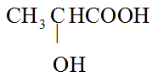②HOOC-COOH③CH3CH2COOH④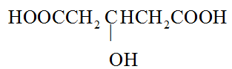⑤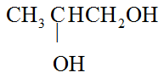

A．② B．②③④ C．④ D．①

**二、填空题**

16．由于甲酸的特殊结构(下图)，使其表现特有的性质，完成下面各小题：

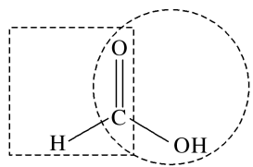

(1)蜂、蝎子都会分泌蚁酸，被蜂、蝎子蛰咬可涂抹稀氨水、小苏打水缓解疼痛，上述反应的化学方程式为_________、_________。

(2)甲酸中加入新制氢氧化铜溶液，可能的现象：_____，反应的化学方程式：______。

(3)若在新制氢氧化铜溶液中滴入少量甲酸并加热，产生砖红色沉淀，其原因_________，反应的化学方程式：_________。

(4)写出甲酸与银氨溶液反应的化学方程式：_________。

(5)某甲酸溶液中可能存在着甲醛，下列操作能正确说明的是 。

A．加入新制的Cu(OH)2加热，有砖红色沉淀生成，证明一定存在甲醛

B．能发生银镜反应，证明含甲醛

C．试液与足量NaOH溶液混合，其蒸馏产物可发生银镜反应，则有甲醛

D．先将试液充分进行酯化反应，收集生成物进行银镜反应，有银镜产生，则含甲醛

17．某有机化合物A的结构简式如下：

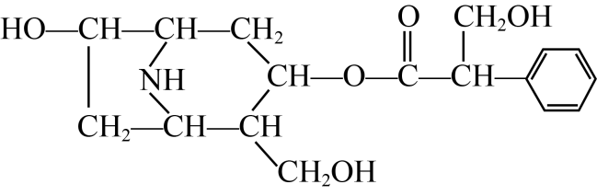

(1)A的分子式是_________。

(2)A在溶液中加热反应得到B和C，C分子含有苯环。B和C的结构简式是：B_________，C_________。该反应属于_________反应。

(3)室温下，C用稀盐酸酸化得到E，E的结构简式是_________。

(4)下列物质中，不能与E发生化学反应的是_________(填写序号)。

①酸性溶液    ②溶液    ③溶液    ④丁烷

**三、计算题**

18．现有一些只含C、H、O三种元素的有机物，它们燃烧时消耗的O2和生成的CO2的体积比是3:4。

（1）这些有机物中，相对分子质量最小的化合物的分子式是_______________。

（2）某两种碳原子数相同的上述有机物，若它们的相对分子质量分别为a和b(a<b)，则b-a必定是_______________(填入一个数字)的整数倍。

（3）在这些有机物中有一种化合物，它含有两个羧基。取0.2625g该化合物恰好能跟25.00mL0.1000moL·L-1NaOH溶液完全中和。由此可以得知该化合物的相对分子质量应是______，并可推导出它的分子式应是____________。

**四、实验题**

19．乙酸乙酯是一种用途广泛的精细化工产品。某课外小组设计实验室制取乙酸乙酯的方案如下：

已知：①无水氯化钙可与乙醇形成CaCl2·6C2H5OH。

②有关有机物的沸点：

|  |  |  |  |  |
| --- | --- | --- | --- | --- |
| 有机物 | 乙醚 | 乙醇 | 乙酸 | 乙酸乙酯 |
| 沸点/℃ | 34.5 | 79 | 118 | 77.1 |

③2CH3CH2OHCH3CH2OCH2CH3+H2O。

制备过程：

装置如图所示，A中盛有浓硫酸，B中盛有9.5 mL无水乙醇和6 mL冰醋酸，D中盛有饱和碳酸钠溶液。

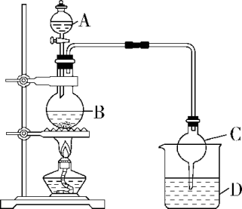

(1)写出乙酸与乙醇发生酯化反应的化学方程式：_______。

(2)实验过程中滴加大约3 mL浓硫酸，B的容积最合适的是_______(填字母)。A．25 mL B．50 mL C．250 mL D．500 mL

(3)球形干燥管的主要作用是_______。

(4)预先向饱和Na2CO3溶液中滴加几滴酚酞试液，目的是_______。

20．醇脱水是合成烯烃的常用方法，实验室合成环己烯的反应和实验装置如下：

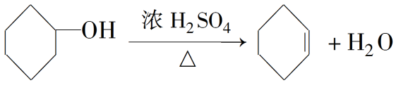  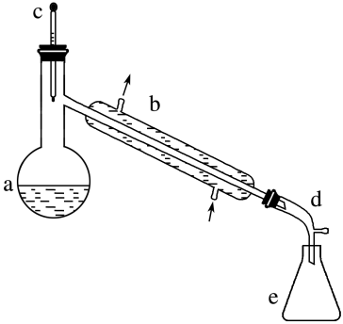

可能用到的有关数据如下：

|  |  |  |  |  |
| --- | --- | --- | --- | --- |
|  | 相对分子质量 | 密度/ g·cm-3 | 沸点/℃ | 溶解性 |
| 环己醇 | 100 | 0.961 8 | 161 | 微溶于水 |
| 环己烯 | 82 | 0.810 2 | 83 | 难溶于水 |

合成反应：

在a中加入20 g环己醇和2小片碎瓷片，冷却搅动下慢慢加入1 mL浓硫酸。b中通入冷却水后，开始缓慢加热a，控制馏出物的温度不超过90 ℃。

分离提纯：

反应粗产物倒入分液漏斗中分别用少量5%碳酸钠溶液和水洗涤，分离后加入无水氯化钙颗粒，静置一段时间后弃去氯化钙。最终通过蒸馏得到纯净环己烯10 g。

回答下列问题：

(1)装置b的名称是_______。

(2)加入碎瓷片的作用是_______；如果加热一段时间后发现忘记加瓷片，应该采取的正确操作是_______ (填字母)。

A．立即补加  B．冷却后补加  　C．不需补加  　D．重新配料

(3)本实验中最容易产生的副产物的结构简式为_______。

(4)分液漏斗在使用前须清洗干净并_______；在本实验分离过程中，产物应该从分液漏斗的_______(填“上口倒出”或“下口放出”)。

(5)分离提纯过程中加入无水氯化钙的目的是_______。

(6)在环己烯粗产物蒸馏过程中，不可能用到的仪器有_______(填字母，下同)。

A．圆底烧瓶  　   B．温度计 　　C．吸滤瓶  D．球形冷凝管  　 E.接收器

(7)本实验所得到的环己烯产率是_______。A．41% B．50% C．61% D．70%

**参考答案：**

1．C

【详解】由题给结构可知，该有机物含苯环、-COOH，其余结构饱和。

①该有机物含苯环，属于芳香族化合物，①正确；

②含苯环的有机物不属于脂肪族化合物，②错误；

③该有机物含-COOH，属于有机羧酸，③正确；

④该有机物相对分子质量不够大，不属于有机高分子化合物，④错误；

⑤该有机物含O，不属于芳香烃，⑤错误；

综上所述，①③正确，故答案选C。

2．D

【详解】A．根据M的结构简式，其分子式为C15H10N2O2，A正确；

B．聚氨酯和蛋白质分子中均含有酰胺基，则某些化学性质相似，如水解，B正确；

C．聚氨酯中含有酯基和酰胺基，在一定条件下能发生水解反应，C正确；

D．合成聚氨酯的反应中，M中的碳氮双键与乙二醇中羟基的H原子、O原子发生加成反应，属于加成聚合反应，D错误；

故选D。

3．D

【分析】由B与新制反应生成C，再结合A的分子式可推知B为、C为、D为、E为；由B的结构简式、题给已知反应，结合A的分子式C4H8O3，可知A为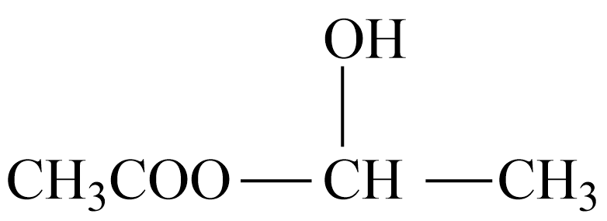。

【详解】A．A为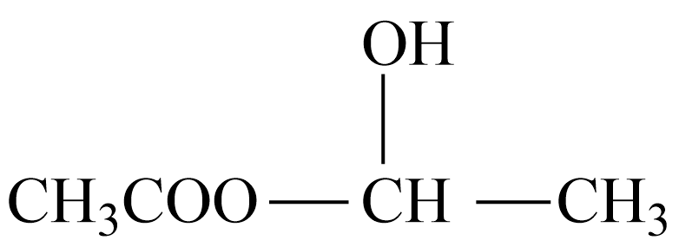，只有一种结构，A错误；

B．反应①中，CH3CHO发生还原反应生成，B错误；

C．和的最简式不同，C错误；

D．检测酒驾就是检测的含量，D正确；

故选D。

4．C

【详解】A．用饱和Na2CO3溶液除去乙酸乙酯中的乙酸，然后使用分液的方法分离有机层和水层，A正确；

B．氢氧化钠和乙醇不反应，和乙酸生成乙酸钠，然后利用乙醇沸点较低的性质，蒸馏得到乙醇，B正确；

C．溴可以和乙烯反应而进入溶液，甲烷为气体逸出，不需分液，C错误；

D．氢氧化钠和溴苯不反应、和溴反应生成盐溶液，然后使用分液的方法分离有机层和水层，D正确；

故选C。

5．C

【详解】①CH2=CHCOOH中含碳碳双键可发生氧化、加成反应，含-COOH可发生酯化反应，故选；

②CH2=CHCOOCH3中含碳碳双键可发生氧化、加成反应，不能发生酯化反应，故不选；

③CH2=CHCH2OH中含碳碳双键可发生氧化、加成反应，含-OH可发生酯化反应，故选；

④CH3CH2CH2OH不能发生加成反应，故不选；

⑤CH3CH(OH)CH2CHO中含-CHO可发生氧化、加成反应，含-OH可发生酯化反应，故选；

故选C。

6．D

【详解】A．由于该塑料属于线性结构，故PBT具有热塑性，受热会熔化，A正确；

B．PBT 的单体有对苯二甲酸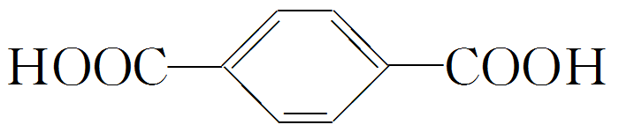和1，4-丁二醇HOCH2CH2CH2CH2OH两种，B正确；

C．和HOCH2CH2CH2CH2OH生成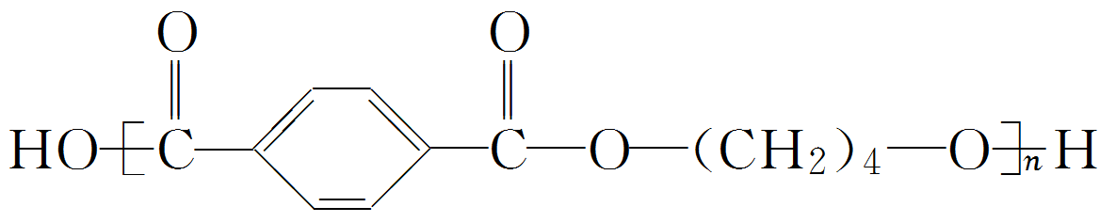和水，属于缩聚反应，C正确；

D．由题干的结构简式可知，1 mol PBT与NaOH溶液反应时，最多可消耗2n mol NaOH溶液，D错误；

故答案为：D。

7．B

【详解】A．制取的乙酸乙酯中常常混有乙醇、乙酸，产物通入饱和碳酸钠溶液中以除去，但乙酸与碳酸钠较快反应、乙醇极易溶于水，会发生倒吸，所以试管中导管不伸入液面下，故A正确；

B．浓硫酸密度较大、吸水放热，所以混合时先加密度小的乙醇，再加密度大的浓硫酸，且最后加冰醋酸，试剂顺序不能颠倒，故B错误；

C．乙醇、乙酸转化为乙酸乙酯的反应为可逆反应，及时将乙酸乙酯蒸出，促进平衡向正反应方向移动，提高产率，故C正确；

D．饱和碳酸钠作用是吸收乙醇、除去乙酸，使乙酸乙酯分层，然后采用分液法将乙酸乙酯从混合物中分离出来，故D正确；

故选B。

8．B

【详解】①光照条件下通入Cl2，会和乙烷反应，无法除去乙烷中的乙烯，错误；

②饱和碳酸钠溶液可以和乙酸反应，而且乙酸乙酯在其中溶解度很小，所以可以用饱和碳酸钠溶液洗涤，分液、干燥、蒸馏除去乙酸乙酯中的乙酸，正确；

③甲苯和浓溴水反应生成的三溴甲苯会溶于苯，无法分液除去，错误；

④乙酸和生石灰反应生成乙酸钙，然后蒸馏出乙醇，故可除去乙醇中的乙酸，正确；

综上，故选B。

9．D

【详解】乙二酸、苯甲酸和丙烯酸中均含有羧基，属于羧酸类，苯酚属于酚类，故选D。

10．D

【详解】A．茉莉醛中含有的官能团为碳碳双键、醛基，苯甲醛中含有的官能团为醛基，二者含有的官能团不完全相同，二者的结构不相似，因此二者不能互为同系物，A错误；

B．茉莉醛中分子中含有一个苯环、一个碳碳双键、一个醛基都能与氢气发生加成反应，1 mol茉莉醛最多能与3 mol+1 mol+1 mol=5 mol的H2发生加成反应，B错误；

C．由结构简式可知茉莉醛的分子式为C14H18O，其分子中含醛基，因此该物质能够发生氧化反应；也可以与氢气发生还原反应；物质分子中无羟基或羧基，因此不能发生酯化反应，C错误；

D．202 g茉莉醛的物质的量，物质分子中含有1 mol醛基，可与银氨溶液反应得到2 mol Ag，即生成单质银的质量为*m*(Ag)=2 mol×108 g/mol=216 g，D正确；

故合理选项是D。

11．D

【详解】甲酸和甲醛都含有醛基，则直接加入新制的氢氧化铜或银氨溶液不能证明是否含有甲醛，应先加入足量溶液，甲酸与氢氧化钠溶液反应生成难挥发的甲酸钠，然后蒸馏，将可能存在的甲醛蒸出，再用银氨溶液或新制的氢氧化铜检验蒸馏出的产物，故选D。

12．A

【详解】A．乙酸、乙醇等有机物均易挥发，则图1装置中，球形冷凝管的主要作用是冷凝、回流，冷凝水从下口通入，故A正确；

B．加热题图1装置后，发现未加碎瓷片，应立即停止加热，待冷却后，再补加碎瓷片，故B错误；

C．若题图2装置中的直形冷凝管换成球形冷凝管，不利于冷凝液体顺利流下进入锥形瓶，故C错误；

D．蒸馏时温度计水银球应在蒸馏烧瓶支管口处，故D错误；

答案选A。

13．A

【详解】A．M分子中存在连有3个碳原子的饱和碳原子，因此所有的碳原子不可能处于同一平面上，A项错误；

B．M分子中苯环上有7种不同化学环境的氢原子，如图：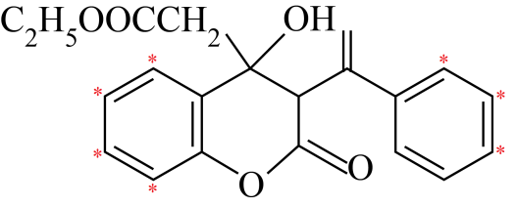，故其苯环上的一氯代物共有7种，B项正确；

C．M中含有碳碳双键，能使酸性高锰酸钾溶液褪色，C项正确；

D．由M的结构可知，其分子中含有酯基、羟基、碳碳双键三种官能团，D项正确；

答案选A。

14．B

【详解】A．乙酸乙酯也能和氢氧化钠溶液反应，应该用饱和碳酸钠溶液除去乙酸乙酯中的乙酸，A项错误；

B．氧化钙和水反应生成氢氧化钙，然后蒸馏即可得到乙醇，B项正确；

C．溴单质易溶于有机溶剂，应该用氢氧化钠溶液除去甲苯中的溴单质，C项错误；

D．溴单质和苯都易溶于四氯化碳，应该用氢氧化钠溶液除去苯中的溴单质，D项错误；

答案选B。

15．D

【详解】只能与反应产生；既能与反应产生，又能与反应产生，题中四种物质各取时分别与足量或反应所得气体的物质的量如表：

|  |  |  |
| --- | --- | --- |
| 物质() | 与足量反应生产的量() | 与足量反应生产的量() |
| ① | 1 | 1 |
| ② | 1 | 2 |
| ③ | 0.5 | 1 |
| ④ | 1.5 | 2 |
| ⑤ | 1 | 0 |

故答案为：D。

16．(1)          

(2)     蓝色的悬浊液变为蓝色溶液     

(3)     甲酸中含有醛基，具有还原性，将新制氢氧化铜还原为砖红色的沉淀     

(4)

(5)C

【详解】（1）中含有，与氨水发生酸碱中和反应，与反应生成，发生反应的方程式分别为：和；

（2）中含有，加入新制氢氧化铜溶液，可以发生酸碱中和反应，现象为蓝色的悬浊液变为蓝色溶液，反应的化学方程式为：；

（3）中含有，甲酸中含有醛基，具有还原性，将新制氢氧化铜还原为砖红色的沉淀，反应方程式为：；

（4）中含有，与银氨溶液发生银镜反应，反应方程式为：；

（5）A．甲酸与甲醛均含有醛基，与新制的反应产生砖红色沉淀，A错误；

B．甲酸与甲醛均含有醛基，二者均可发生银镜，B错误；

C．试液与足量溶液反应，生成沸点高的甲酸钠溶液，这时蒸馏，得到低沸点的甲醛，可用银氨溶液或新制的加以鉴定，C正确；

D．将试液进行酯化反应，由于酯化反应是可逆反应，生成物中还是含有甲酸，并且生成的甲酸酯中也含有醛基，因而无法鉴别，D错误；

故选C。

17．(1)C17H23NO5

(2)     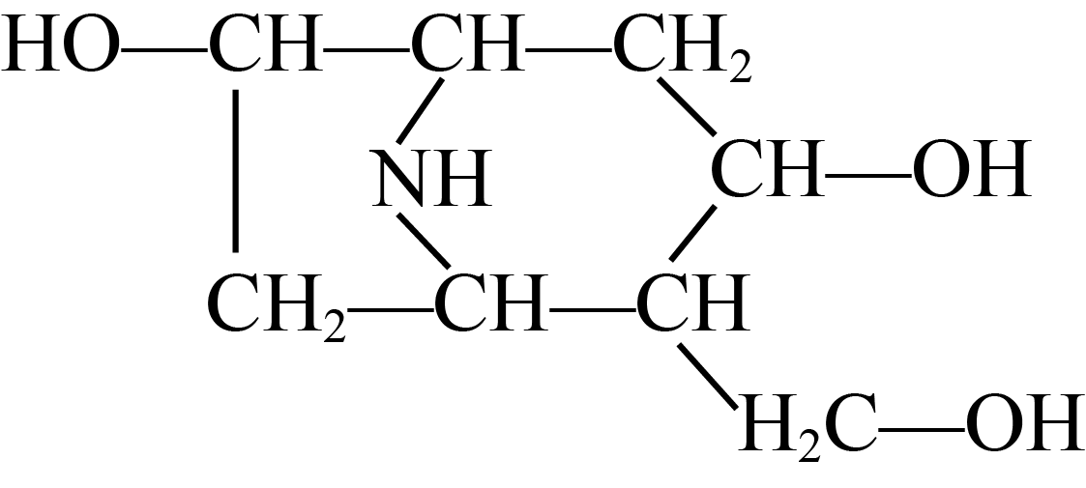     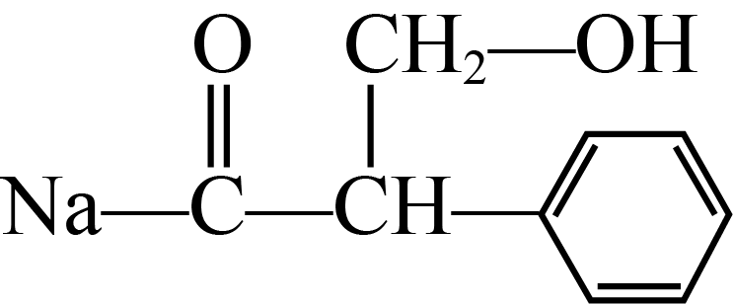     取代反应（水解反应）

(3)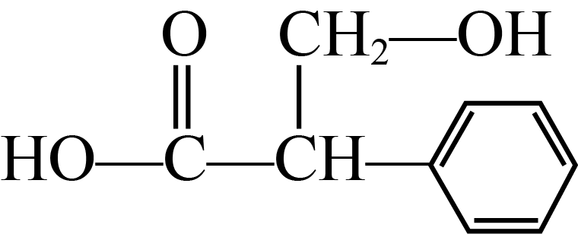

(4)②④

【详解】（1）由A的结构可知，A的分子式为C17H23NO5；

（2）A中含有酯基，在NaOH水溶液中加热发生水解反应得到B和C，C是芳香化合物，则B的结构简式为，C的结构简；

（3）C用稀盐酸酸化得到E，则C中-COONa转化为-COOH，则E的结构简式为；

（4）E的结构为，含有羧基、羟基，KMnO4可以氧化醇羟基，羧基具有酸性，可与Na2CO3反应生成CO2和H2O，因此②④不发生反应，故选②④。

18．     C2H2O2     18     210     C6H10O8

【分析】有机物的碳和氢燃烧后生成CO2和H2O，所以两种有机物在分子组成上相差n个“CO2”或“H2O”原子团时，完全燃烧的耗氧量是相同的。

C、H、O元素组成的有机物，燃烧时耗O2和生成CO2的体积比为3：4，即有机物和3O2反应可以得到4CO2，相当于4个碳原子需要氧气分子提供6个氧原子，则有机物自身需要提供8-6=2个氧原子，也就是相当于有机物中每2个碳原子自身提供1氧原子，故则这类有机物的通式可写为[（C2O）m（H2O）n]，据此分析可得结论。

【详解】（1）相对分子质量最小的物质应是通式中m=1，n=1的物质，此时其分子式为：C2H2O2；故答案为C2H2O2；

（2）若两有机物碳原子数相同，则在通式中m值相同，若其相对分子质量不同，必是n不同；若a<b，则b-a必为水分子相对分子质量18的整数倍，故答案为18；

（3）此化合物有两个羧基，则为二元酸，因1mol二元酸可中和2molNaOH，根据此类关系式可求得二元酸物质的量为：n=25.00×10-3L×0.1000 moL·L-1÷2=1.250×10-3mol。则此二元羧酸的相对分子质量为M==210；

在通式中（C2O）的式量为40，（H2O）的式量为18，即：210=40m+18n；则（H2O）n中只有当n=5时，m才能是正整数，令n=5时，m=（210-90）÷40=3，得此二元羧酸的分子式为[（C2O）3，（H2O）5]，即：C6H10O8。故答案为210、C6Hl0O8。

19．(1)CH3COOH+CH3CH2OHCH3COOCH2CH3+H2O。

(2)B

(3)防止倒吸

(4)吸收乙酸，溶解乙醇。降低乙酸乙酯的溶解度，也便于观察液体分层

【解析】（1）

乙酸与乙醇 在浓硫酸存在的条件下加热发生酯化反应，生成乙酸乙酯和水，其反应的方程式为：CH3COOH+CH3CH2OHCH3COOCH2CH3+H2O，故答案：CH3COOH+CH3CH2OHCH3COOCH2CH3+H2O。

（2）

实验过程中圆底烧瓶需要加热，烧瓶内液体的总体积约为18.5mL，根据圆底烧瓶盛液量一般不少于不超过其容积的关系可知B的容积最合适的是50mL，故答案：50mL。

（3）

球形干燥管的主要作用是防止倒吸，故答案：防止倒吸。

（4）

预先向饱和Na2CO3溶液中滴加几滴酚酞试液，目的是为了吸收乙酸，溶解乙醇。降低乙酸乙酯的溶解度，也便于观察液体分层。故答案：吸收乙酸，溶解乙醇。降低乙酸乙酯的溶解度，也便于观察液体分层。

20．(1)直形冷凝管

(2)     防止暴沸     B

(3)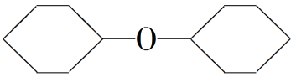

(4)     检漏     上口倒出

(5)干燥(或除水除醇)

(6)CD

(7)C

【分析】（1）

装置b的名称是直形冷凝管，可用于冷凝回流。故答案为：直形冷凝管；

（2）

加入碎瓷片的作用是防止有机物在加热时发生暴沸。如果在加热时发现忘记加碎瓷片，这时必须停止加热，待冷却后补加碎瓷片。故答案为：防止暴沸；B；

（3）

醇分子间最容易发生脱水反应生成醚类化合物，本实验中最容易产生的副产物的结构简式为。故答案为：；

（4）

分液漏斗在使用前须清洗干净并检漏；在本实验分离过程中，产物应该从分液漏斗的上口倒出(填“上口倒出”或“下口放出”)。故答案为：检漏；上口倒出；

（5）

加入无水氯化钙的目的：除去水(做干燥剂)和除去环己醇(因为乙醇可以和氯化钙反应，类比推知，环己醇和氯化钙也可以反应)。分离提纯过程中加入无水氯化钙的目的是干燥(或除水除醇)。故答案为：干燥(或除水除醇)；

（6）

观察题中实验装置图知蒸馏过程中不可能用到吸滤瓶及球形冷凝管。故答案为：CD；

（7）

20 g环己醇的物质的量为=0.2 mol，理论上生成环己烯的物质的量为0.2 mol，环己烯的质量为0.2 mol×82 g·mol-1=16.4 g，实际得到环己烯的质量为10 g，则产率为×100%≈61%。故答案为：C。